INDICAÇÃO Nº __/2025 - GAB. VER. PROF. EDINHO
ASSUNTO: Obra de ligação viária entre a Rua Alcindo Nardini, localizada no bairro Jardim Dulce, e a Estrada Municipal Mineko Ito.

EXMO. SR. PRESIDENTE DA CÂMARA MUNICIPAL DE SUMARÉ,
Indico, nos termos regimentais, ao Excelentíssimo Senhor Prefeito Municipal, Henrique Stein Sciáscio, que solicite ao departamento competente da Secretaria Municipal de Mobilidade Urbana e Rural (SMMUR) a realização de estudo de viabilidade e análise técnica com vistas à execução de obra de ligação viária entre a Rua Alcindo Nardini, no bairro Jardim Dulce, e a Estrada Municipal Mineko Ito (Estrada do Barreiro). Segue imagem anexa do local para melhor visualização da situação.
A presente solicitação atende a uma demanda recorrente dos moradores da Rua Alcindo Nardini, que enfrentam diariamente dificuldades de deslocamento devido à ausência de acesso direto à Estrada Municipal Mineko Ito. Atualmente, para alcançar essa via, os munícipes são obrigados a realizar um trajeto extenso e pouco funcional, o que representa perda de tempo, aumento de custos com transporte e desgaste físico, especialmente para aqueles que utilizam a estrada como principal rota para o trabalho.
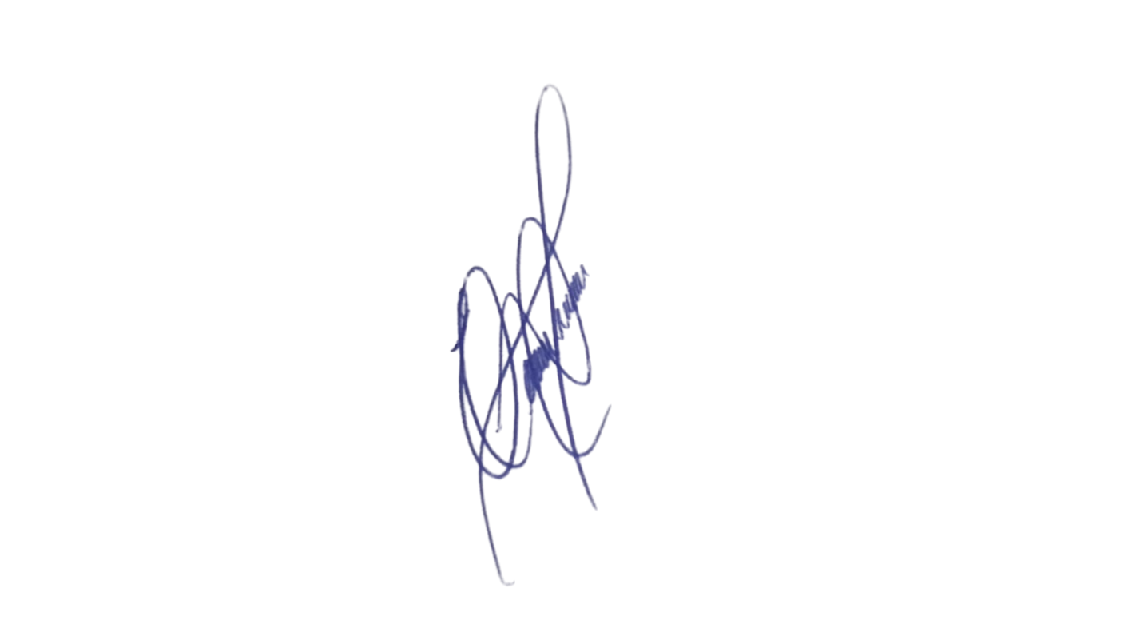
A construção dessa ligação viária proporcionaria maior fluidez ao trânsito local, melhoria na mobilidade urbana e mais qualidade de vida aos cidadãos, além de representar um avanço na infraestrutura do bairro Jardim Dulce. Trata-se de uma obra de impacto social relevante, que atenderá diretamente às necessidades da população residente na região.
Contando com o habitual compromisso e atenção desta Administração para com as demandas da população, reitero votos de estima e consideração.
Sala das Sessões, 2 de setembro de 2025.
VEREADOR PROFESSOR EDINHO
REPUBLICANOS

ANEXO

